 | LIÊN KẾT HÓA HỌC
 | LIÊN KẾT CỘNG HÓA TRỊ
Thời gian thực hiện: | 01 tiết

I. MỤC TIÊU
1) Kiến thức
Học xong bài này, học sinh có thể:
- Trình bày được khái niệm và lấy được ví dụ về liên kết cộng hóa trị (liên kết đơn, đôi, ba) khi áp dụng quy tắc octet.
- Viết được công thức Lewis của một số chất đơn giản.
- Trình bày được khái niệm liên kết cho nhận.
- Phân biệt được các loại liên kết dựa theo độ âm điện.
- Giải thích được sự hình thành liên kết σ và liên kết π qua sự xen phủ AO.
- Trình bày được khái niệm năng lượng liên kết (cộng hóa trị).
- Lắp được mô hình phân tử một số chất.
2) Năng lực
a) Năng lực chung
- Năng lực tự chủ và tự học: học sinh xác định đúng đắn động cơ, thái độ học tập, tự đánh giá và điều chỉnh được kế hoạch học tập; tự nhận ra được những sai sót và khắc phục.
- Năng lực giao tiếp: tiếp thu kiến thức, trao đổi học hỏi bạn bè thông qua việc thực hiện nhiệm vụ các hoạt động cặp đôi, nhóm; có thái độ tôn trọng, lắng nghe, có phản ứng tích cực trong giao tiếp.
- Năng lực hợp tác: học sinh xác định được nhiệm vụ của tổ/nhóm, trách nhiệm của bản thân, đề xuất được những ý kiến đóng góp, góp phần hoàn thành nhiệm vụ học tập.
- Năng lực giải quyết vấn đề và sáng tạo: đề xuất được một số giải thích về các hiện tượng xảy ra trong tự nhiên về mặt hóa học.
b) Năng lực chuyên biệt
- Năng lực nhận thức hóa học: hiểu được bản chất của liên kết cộng hóa trị.
- Năng lực tìm hiểu thế giới tự nhiên dưới góc độ hóa học: phân biệt được các hiện tượng hóa học hay hiện tượng vật lý xảy ra trong tự nhiên.
- Năng lực vận dụng kiến thức, kỹ năng đã học: giải thích được các hiện tượng hóa học xảy ra trong tự nhiên.
3) Phẩm chất
- Yêu nước: nhận biết được vẻ đẹp của tự nhiên, của đất nước thông qua bộ môn Hóa học.
- Trách nhiệm: nghiêm túc thực hiện các nhiệm vụ học tập được giao đúng tiến độ.
- Trung thực: thành thật trong việc thu thập các tài liệu, viết báo cáo và các bài tập.
- Chăm chỉ: tích cực trong các hoạt động cá nhân, tập thể.
- Nhân ái: quan tâm, giúp đỡ, chia sẻ những khó khăn trong việc thực hiện nhiệm vụ học tập.
II. THIẾT BỊ DẠY HỌC VÀ HỌC LIỆU
Giáo viên | Học sinh
Tranh ảnh, mô hình | Chuẩn bị bài ở nhà

III. TIẾN TRÌNH DẠY HỌC
A. HOẠT ĐỘNG KHỞI ĐỘNG
a) Mục tiêu: Tạo tình huống có vấn đề và tâm lý hứng thú cho HS khi bắt đầu bài học mới.
b) Nội dung: GV trình bày vấn đề, HS lắng nghe.
c) Sản phẩm: HS biết được những vấn đề liên quan đến bài học mới.
d) Tổ chức thực hiện: GV yêu cầu HS đọc SGK và trả lời các câu hỏi trong SGK:
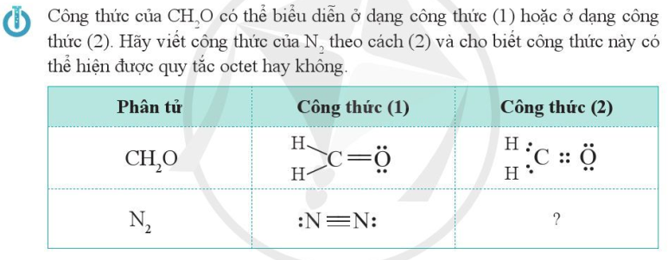

B. HOẠT ĐỘNG HÌNH THÀNH KIẾN THỨC MỚI
Hoạt động 1: Liên kết cộng hóa trị
a) Mục tiêu: HS biết khái niệm liên kết cộng hóa trị.
b) Nội dung: HS đọc SGK.
c) Sản phẩm: HS mô tả được sự hình thành liên kết cộng hóa trị của một số phân tử.
Liên kết cộng hóa trị là liên kết được hình thành bởi một hay nhiều cặp electron chung giữa hai nguyên tử.
Ví dụ 1:
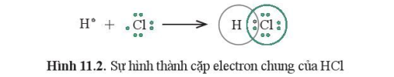
Cặp electron dùng chung được biểu diễn bởi dấu (─) và biểu diễn 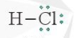 gọi là công thức Lewis của phân tử HCl. Vậy, công thức Lewis là công thức biểu diễn cấu tạo phân tử qua các liên kết (cặp electron chung) và các electron hóa trị riêng.
Hợp chất HCl được tạo nên chỉ bởi liên kết cộng hóa trị nên thuộc loại hợp chất cộng hóa trị.
Ví dụ 2:
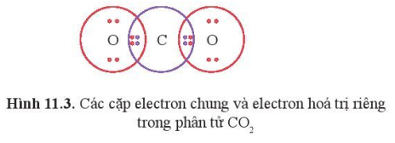
Biểu diễn công thức cấu tạo là O = C = O.
Ví dụ 3:
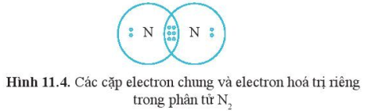
Biểu diễn công thức cấu tạo là N ≡ N.
Ví dụ 4:
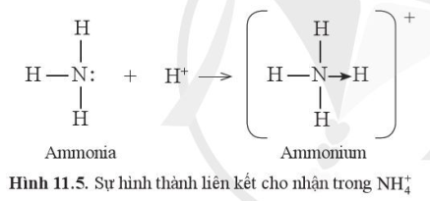
d) Tổ chức thực hiện:
Bước 1: Chuyển giao nhiệm vụ
GV yêu cầu HS đọc SGK.
Bước 2: Thực hiện nhiệm vụ
HS đọc SGK; HS tự tóm tắt các nội dung chính.
Bước 3: Báo cáo kết quả
GV yêu cầu HS lên bảng mô tả từng cấu trúc.
GV yêu cầu HS khác nhận xét.
Bước 4: Kết luận, nhận định
GV đánh giá, kết luận và chốt kiến thức và chuyển sang nội dung mới.
Hoạt động 2: Phân loại liên kết theo độ âm điện
a) Mục tiêu: HS biết cách phân loại liên kết theo độ âm điện.
b) Nội dung: HS đọc SGK.
c) Sản phẩm: HS phân loại được liên kết của một số phân tử dựa vào hiệu độ âm điện.
Dựa vào hiệu độ âm điện (∆_{χ}, đọc là đen-ta-khi) giữa hai nguyên tử A và B có thể cho biết kiểu liên kết giữa hai nguyên tử đó.
∆_{χ} = χ(B) - χ(A), trong đó, χ(B) ≥ χ(A)
Quy tắc phân loại liên kết theo độ âm điện:
0 ≤ ∆_{χ} < 0,4 | liên kết cộng hóa trị không cực | 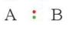
0,4 ≤ ∆_{χ} < 1,7 | liên kết cộng hóa trị có cực | 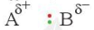
∆_{χ} ≥ 1,7 | liên kết ion | 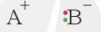
Một số trường hợp ngoại lệ không tuân theo quy tắc trên như hợp chất cộng hóa trị HF, hợp chất ion MnI₂, ...
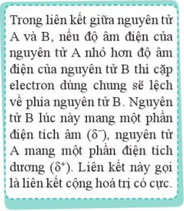 | 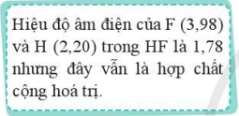 | 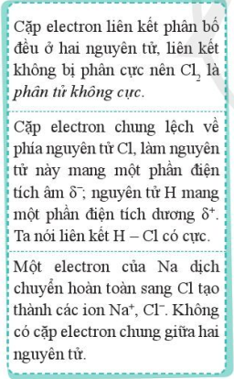

Một số ví dụ:
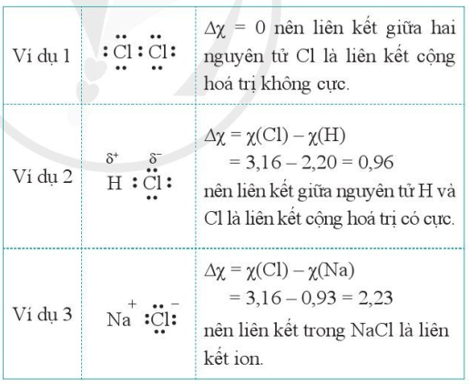
d) Tổ chức thực hiện:
Bước 1: Chuyển giao nhiệm vụ
GV yêu cầu HS đọc SGK.
Bước 2: Thực hiện nhiệm vụ
HS đọc SGK; HS tự tóm tắt các nội dung chính.
Bước 3: Báo cáo kết quả
GV yêu cầu HS lên bảng mô tả từng cấu trúc.
GV yêu cầu HS khác nhận xét.
Bước 4: Kết luận, nhận định
GV đánh giá, kết luận và chốt kiến thức và chuyển sang nội dung mới.

Hoạt động 3: Liên kết σ và liên kết π
a) Mục tiêu: HS biết khái niệm liên kết σ và liên kết π.
b) Nội dung: HS đọc SGK.
c) Sản phẩm: HS mô tả được sự hình thành liên kết σ và liên kết π.
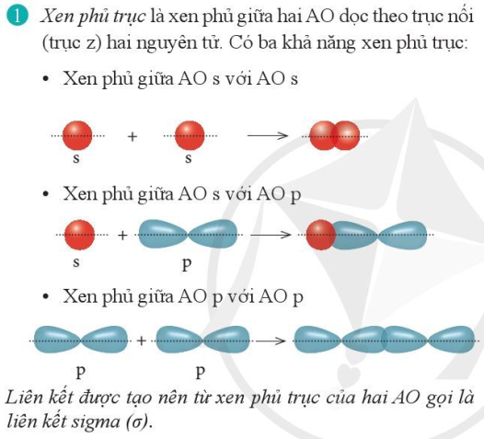  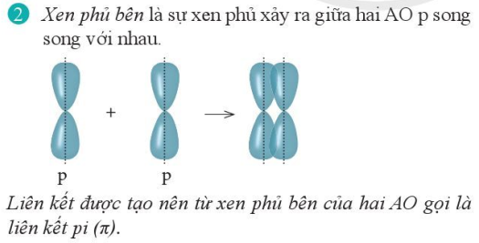  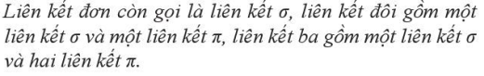 | 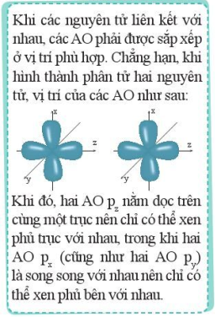  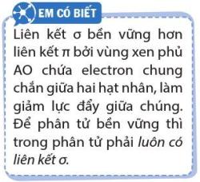

d) Tổ chức thực hiện:
Bước 1: Chuyển giao nhiệm vụ
GV yêu cầu HS đọc SGK.
Bước 2: Thực hiện nhiệm vụ
HS đọc SGK; HS tự tóm tắt các nội dung chính.
Bước 3: Báo cáo kết quả
GV yêu cầu HS lên bảng mô tả từng cấu trúc.
GV yêu cầu HS khác nhận xét.
Bước 4: Kết luận, nhận định
GV đánh giá, kết luận và chốt kiến thức và chuyển sang nội dung mới.
Hoạt động 4: Năng lượng của liên kết cộng hóa trị
a) Mục tiêu: HS biết khái niệm năng lượng liên kết cộng hóa trị.
b) Nội dung: HS đọc SGK.
c) Sản phẩm: HS trình bày được khái niệm năng lượng liên kết cộng hóa trị.
Năng lượng liên kết là năng lượng cần thiết để phá vỡ một liên kết xác định trong phân tử ở thể khí, tại 25ºC và 1 bar. Đơn vị của năng lượng liên kết thường là kJ mol⁻¹.
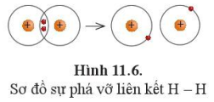
Năng lượng liên kết càng lớn, liên kết đó càng bền.
Ví dụ: Năng lượng liên kết của H–H là 436 kJ mol⁻¹, của H–I là 297 kJ mol⁻¹. Như vậy, liên kết H–H bền hơn liên kết H–I. Có thể thấy điều này qua nhiệt độ bắt đầu xảy ra sự phân hủy tạo thành các nguyên tử từ phân tử: của H₂ là khoảng 2000ºC, trong khi của HI chỉ khoảng 200ºC.
d) Tổ chức thực hiện:
Bước 1: Chuyển giao nhiệm vụ
GV yêu cầu HS đọc SGK.
Bước 2: Thực hiện nhiệm vụ
HS đọc SGK; HS tự tóm tắt các nội dung chính.
Bước 3: Báo cáo kết quả
GV yêu cầu HS đứng tại chỗ trình bày.
GV yêu cầu HS khác nhận xét.
Bước 4: Kết luận, nhận định
GV đánh giá, kết luận và chốt kiến thức và chuyển sang nội dung mới.

C. HOẠT ĐỘNG LUYỆN TẬP
a) Mục tiêu: Luyện tập, củng cố kiến thức đã học trong bài.
b) Nội dung: HS tự tổng kết kiến thức trong bài học.
c) Sản phẩm: HS tổng kết, hệ thống hóa kiến thức.
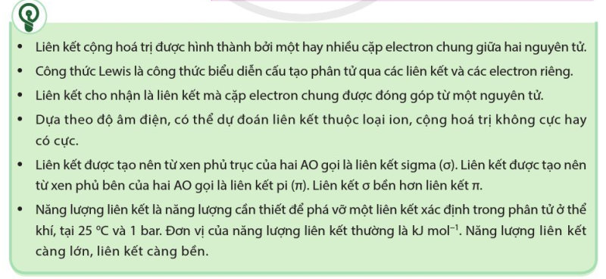
d) Tổ chức thực hiện: GV vấn đáp HS để dẫn dẵn HS tổng kết kiến thức.

D. HOẠT ĐỘNG VẬN DỤNG
a) Mục tiêu: Luyện tập, vận dụng các kiến thức giải quyết các vấn đề thực tiễn.
b) Nội dung: Dạy học trên lớp, hoạt động nhóm, hoạt động cá nhân.
c) Sản phẩm: Bài làm của HS, kỹ năng tính toán hóa học.
d) Tổ chức thực hiện: GV yêu cầu HS làm các bài tập trong SGK trang 63.

